КОМИТЕТ  РЕСПУБЛИКИ ТАТАРСТАН  ПО ОХРАНЕ ОБЪЕКТОВ КУЛЬТУРНОГО НАСЛЕДИЯ |  | ТАТАРСТАН РЕСПУБЛИКАСЫНЫӉ МӘДӘНИ МИРАС ОБЪЕКТЛАРЫН САКЛАУ КОМИТЕТЫ
ПРИКАЗ БОЕРЫК
№

О включении выявленного объекта культурного наследия «Бюст Героя Советского Союза П.М. Гаврилова», 1980 г., бронза, ск. В.И. Рогожин, расположенного по адресу: Республика Татарстан, Пестречинский район,
с. Конь, ул. Пионерская, в единый государственный реестр объектов культурного наследия (памятников истории и культуры) народов Российской Федерации в качестве объекта культурного наследия регионального значения «Бюст Героя Советского Союза П.М. Гаврилова», 1981 г., расположенного по адресу: Республика Татарстан, Пестречинский муниципальный район, с. Конь,
ул. Школьная, д. 1 (перед зданием школы), утверждении границ его территории и предмета охраны

В соответствии с Федеральным законом от 25 июня 2002 года № 73-ФЗ
«Об объектах культурного наследия (памятниках истории и культуры) народов Российской Федерации», Законом Республики Татарстан от 1 апреля 2005 года
№ 60-ЗРТ «Об объектах культурного наследия в Республике Татарстан», положительным заключением государственной историко-культурной экспертизы
от 01.07.2025 п р и к а з ы в а ю:
- Включить выявленный объект культурного наследия «Бюст Героя Советского Союза П.М. Гаврилова», 1980 г., бронза, ск. В.И. Рогожин, расположенный по адресу: Республика Татарстан, Пестречинский район, с. Конь,
ул. Пионерская, в единый государственный реестр объектов культурного наследия (памятников истории и культуры) народов Российской Федерации в качестве объекта культурного наследия регионального значения «Бюст Героя Советского Союза
П.М. Гаврилова», 1981 г., (вид объекта – памятник), расположенного
по адресу: Республика Татарстан, Пестречинский муниципальный район, с. Конь,
ул. Школьная, д. 1 (перед зданием школы).
- Утвердить границы территории объекта культурного наследия регионального значения «Бюст Героя Советского Союза П.М. Гаврилова», 1981 г., расположенного по адресу: Республика Татарстан, Пестречинский муниципальный район, с. Конь, ул. Школьная, д. 1 (перед зданием школы), согласно приложению
№ 1 к настоящему приказу.
- Утвердить предмет охраны объекта культурного наследия регионального значения «Бюст Героя Советского Союза П.М. Гаврилова», 1981 г., расположенного по адресу: Республика Татарстан, Пестречинский муниципальный район, с. Конь,
ул. Школьная, д. 1 (перед зданием школы), согласно приложению № 2 к настоящему приказу.
- Отделу учета объектов культурного наследия и градостроительной деятельности обеспечить внесение сведений о границах территории указанного объекта культурного наследия в Единый государственный реестр недвижимости
и единый государственный реестр объектов культурного наследия (памятников истории и культуры) народов Российской Федерации.
- Контроль за исполнением настоящего приказа оставляю за собой.

Председатель И.Н. Гущин
Приложение № 1
к приказу Комитета
Республики Татарстан по охране объектов культурного наследия
от __________ 2025 года № _____

Границы территории
объекта культурного наследия регионального значения «Бюст Героя Советского
Союза П.М. Гаврилова», 1981 г., расположенного по адресу: Республика Татарстан, Пестречинский муниципальный район, с. Конь, ул. Школьная, д. 1 (перед зданием школы)

Карта (схема) границ территории объекта культурного наследия
регионального значения «Бюст Героя Советского Союза П.М. Гаврилова»,
1981 г., расположенного по адресу: Республика Татарстан, Пестречинский муниципальный район, с. Конь, ул. Школьная, д. 1 (перед зданием школы)
























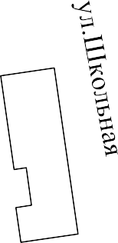
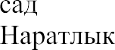


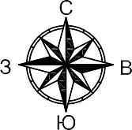
8
7
Масштаб 1:500
Условные обозначения:
- объект культурного наследия
- характерная точка границ территории объекта культурного наследия
- территория объекта культурного наследия
- граница территории объекта культурного наследия
- бюст
Текстовое описание
границ территории объекта культурного наследия регионального значения «Бюст Героя Советского Союза П.М. Гаврилова», 1981 г., расположенного
по адресу: Республика Татарстан, Пестречинский муниципальный район,
с. Конь, ул. Школьная, д. 1 (перед зданием школы)

Границы территории объекта культурного наследия регионального значения «Бюст Героя Советского Союза П.М. Гаврилова», 1981 г., расположенного
по адресу: Республика Татарстан, Пестречинский муниципальный район,
с. Конь, ул. Школьная, д. 1 (перед зданием школы) проходят:

Прохождение границы |  | Описание прохождения границы
от точки | до точки | Описание прохождения границы
1 | 2 | от точки 1 на расстояние 7.90 м в восточном направлении до точки 2;
2 | 3 | от точки 2 на расстояние 7.42 м в южном направлении до точки 3;
3 | 4 | от точки 3 на расстояние 7.98 м в западном направлении до точки 4;
4 | 1 | от точки 4 на расстояние 6.78 м в северном направлении до точки 1.

Таблица характерных точек
границ территории объекта культурного наследия регионального значения «Бюст Героя Советского Союза П.М. Гаврилова», 1981 г., расположенного по адресу: Республика Татарстан, Пестречинский муниципальный район, с. Конь, ул. Школьная, д. 1 (перед зданием школы)

№  точки | Координаты точки в местной системе координат (МСК-16)
№  точки | X | Y
1 | 467997.49 | 1342586.03
2 | 467989.67 | 1342587.16
3 | 467990.68 | 1342594.51
4 | 467998.46 | 1342592.74
1 | 467997.49 | 1342586.03

Приложение № 2
к приказу Комитета
Республики Татарстан по охране объектов культурного наследия
от __________ 2025 года № _____

Предмет охраны*
объекта культурного наследия регионального значения
«Бюст Героя Советского Союза П.М. Гаврилова», 1981 г., расположенного
по адресу: Республика Татарстан, Пестречинский муниципальный район,
с. Конь, ул. Школьная, д. 1 (перед зданием школы)

- Местоположение памятника: на красной линии улицы Школьная в селе Конь,
- Объемно-пространственная композиция монумента: квадратный в плане постамент высотой два метра и установленный на нем бюст Героя Советского Союза П.М. Гаврилова.
- Техника и материалы монумента: постамент кирпичный с гранитными плитами в разбежку; бронзовый бюст Героя Советского Союза П.М. Гаврилова; техника: отливка бюста, гравировка текста на граните.
- Тематика (сюжеты): объемный бюст П.М. Гаврилова с устремленным вперед взглядом в офицерской форме (рубашка, галстук, пиджак) с петлицами и погонами, на груди медаль «Золотая звезда».
5. Мемориальные надписи и тексты, техника их исполнения (гравировка): текст на восточной (лицевой) грани постамента: «ГЕРОЙ СОВЕТСКОГО СОЮЗА ГАВРИЛОВ ПЕТР МИХАЙЛОВИЧ 1900-1979»; текст на северной (боковой) грани постамента: «ЗДЕСЬ ХРАНИТСЯ ЗЕМЛЯ ВОСТОЧНОГО ФОРТА БРЕСТСКОЙ КРЕПОСТИ- ГЕРОЯ. ЕЁ ДО ПОСЛЕДНЕГО ДЫХАНИЯ ОТСТАИВАЛИ ЛЕГЕНДАРНЫЕ ЗАЩИТНИКИ ПОД КОМАНДОВАНИЕМ МАЙОРА П.М. ГАВРИЛОВА».

*Предмет охраны может быть изменен по результатам комплексных и научных исследований и проведения реставрационных работ.
Таблица предмета охраны
объекта культурного наследия регионального значения
«Бюст Героя Советского Союза П.М. Гаврилова», 1981 г., расположенного
по адресу: Республика Татарстан, Пестречинский муниципальный район,
с. Конь, ул. Школьная, д. 1 (перед зданием школы)

№  п\п | Предмет охраны | Фотофиксация основных элементов/графические материалы
1. | Местоположение памятника: на красной линии улицы Школьная в селе Конь; | 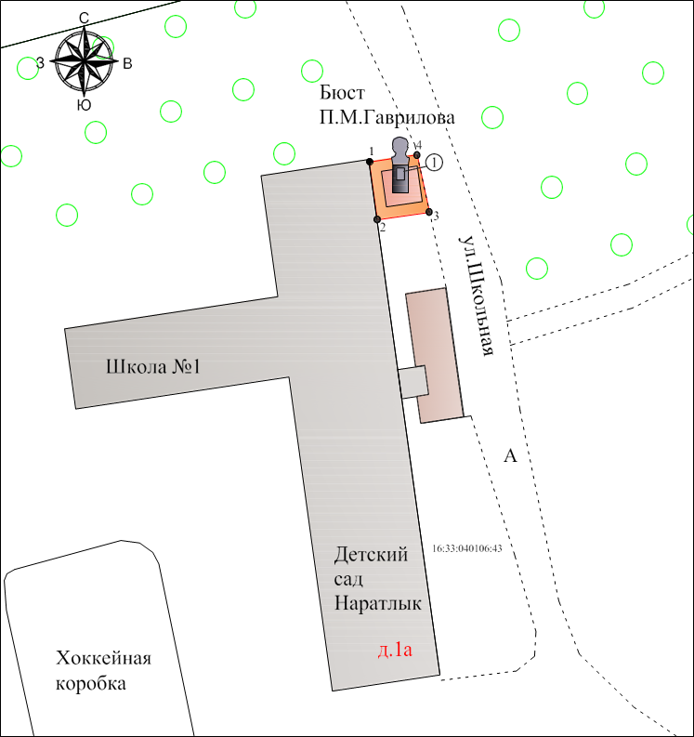  Рис.1. Местоположение объекта
  - объект культурного наследия
  - территория объекта культурного наследия
2. | Объемно-пространственная композиция монумента: квадратный в плане постамент высотой два метра и установленный на нем бюст Героя Советского Союза П.М. Гаврилова; | 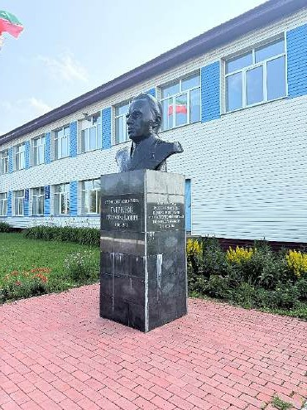  Рис.2. Общий вид
3. | Техника и материалы монумента:  -постамент кирпичный с гранитными плитами в разбежку;  - бронзовый бюст Героя Советского Союза П.М. Гаврилова;  -техника: отливка бюста, гравировка текста на граните; | 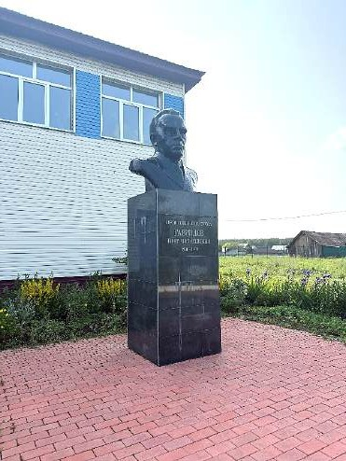
4. | Тематика (сюжеты): объемный бюст П.М. Гаврилова с устремленным вперед взглядом в офицерской форме (рубашка, галстук, пиджак) с петлицами и погонами, на груди медаль «Золотая звезда»; | 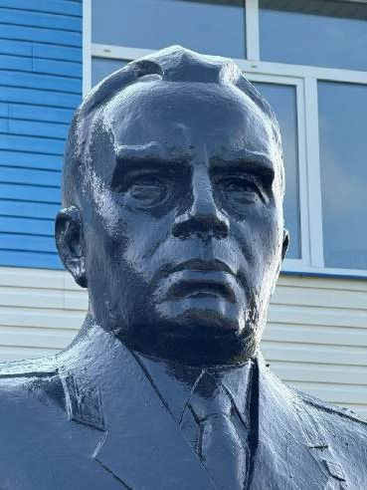  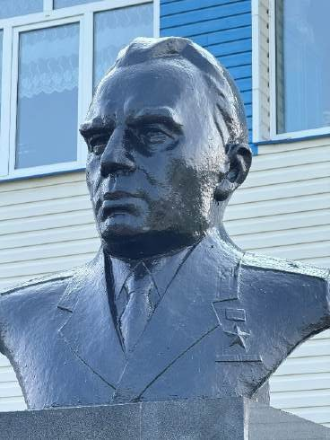
5. | Мемориальные надписи и тексты, техника их исполнения (гравировка):  - текст на восточной (лицевой) грани постамента:  «ГЕРОЙ СОВЕТСКОГО СОЮЗА ГАВРИЛОВ ПЕТР МИХАЙЛОВИЧ 1900-1979»;  - текст на северной (боковой) грани постамента:  «ЗДЕСЬ ХРАНИТСЯ ЗЕМЛЯ  ВОСТОЧНОГО ФОРТА БРЕСТСКОЙ КРЕПОСТИ- ГЕРОЯ. ЕЁ ДО ПОСЛЕДНЕГО ДЫХАНИЯ ОТСТАИВАЛИ ЛЕГЕНДАРНЫЕ ЗАЩИТНИКИ ПОД КОМАНДОВАНИЕМ  МАЙОРА П.М. ГАВРИЛОВА». | 